Câu **1**: [NB]

Điền chữ cái thích hợp vào ô trống.  
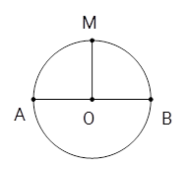  
  
Hình tròn trên có đường kính là [[AB]].

Lời giải:

**Bước 1:**

**Lý thuyết:**  
Giới thiệu hình tròn, tâm, bán kính, đường kính.  
:  
Hình tròn đã cho có tâm O , đường kính là A B , bán kính O M .  
**Đáp án:**  
A B

Câu **2**: [NB]

Điền chữ cái thích hợp vào ô trống:  
Cho hình vẽ sau đây:  
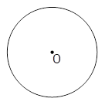  
  
Hình tròn trên có tâm là [[O]].

Lời giải:

**Bước 1:**

**Lý thuyết:**  
Giới thiệu hình tròn, tâm.  
  
Nhìn vào hình vẽ ta thấy hình tròn đã cho có tâm là O .  
**Đáp án:**  
O

Câu **3**: [NB]

Điền chữ cái thích hợp vào chỗ trống.  
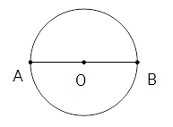  
  
Hình tròn trên có tâm là [[O]], đường kính là [[AB]].

Lời giải:

**Bước 1:**

**Lý thuyết:**  
Giới thiệu hình tròn, tâm, bán kính, đường kính.  
  
Hình tròn trên có tâm O và có đường kính A B .  
**Đáp án:**  
O ; A B .

Câu **4**: [NB]

Chọn đáp án đúng.  
Trong một hình tròn tâm O , có đường kính A B thì O là trung điểm của đường kính A B đúng hay sai?

A. Đúng

B. Sai

Lời giải:

**Bước 1:**

**Lý thuyết:**  
Trong một đường tròn, tâm là trung điểm của đường kính.  
  
Vì A B là đường kính của đường tròn tâm O nên O là trung điểm của đường kính A B .  
**Đáp số:**  
Đúng

Câu **5**: [NB]

Chọn đáp án đúng:  
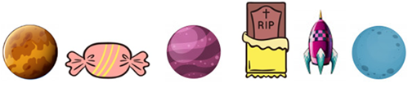  
  
Hình vẽ trên có bao nhiêu hình tròn?

A. 2

B. 3

C. 4

Lời giải:

**Bước 1:**

**Lý thuyết:**  
Giới thiệu Hình tròn.  
  
Hình vẽ đã cho có ba hình tròn ( tương ứng với các mũi tên).  
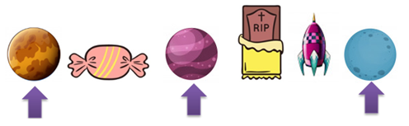  
**Đáp số:**  
3

Câu **6**: [NB]

Chọn đáp án đúng.  
Đáp án nào dưới đây nêu đúng tên các bán kính có trong hình tròn?

A. OA,OB,OM

B. AB C. AM,MB

Lời giải:

**Bước 1:**

**Lý thuyết:**  
Giới thiệu hình tròn.  
  
Hình tròn đã cho có các bán kính là: O A , O B , O M  
**Đáp án:**  
O A , O B , O M

Câu **7**: [NB]

Chọn đáp án đúng.  
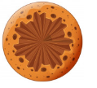  
Chiếc bánh trên có hình gì?

A. Hình tròn

B. Hình vuông C. Hình tam giác

Lời giải:

**Bước 1:**

**Lý thuyết:**  
Giới thiệu Hình tròn.  
  
Chiếc bánh trên hình tròn.  
**Đáp án:**  
Hình tròn

Câu **8**: [NB]

Bạn hãy chọn **tất cả**đáp án đúng.  
Cho hình tròn tâm O như hình sau:  
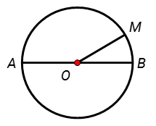  
Trong các nhận xét dưới đây nhận xét nào đúng?

A. Hình tròn tâm O có bán kính là OM.

B. Hình tròn tâm O có đường kính là AB.

C. Hình tròn tâm O có bán kính là AB. D. Hình tròn tâm O có đường kính là OM.

Lời giải:

**Bước 1:**

**Lý thuyết:**  
Tâm, bán kính, đường kính của hình tròn.  
  
Dựa vào hình đã cho ta thấy hình tròn tâm O có bán kính là O M và có đường kính là A B .  
Vậy các đáp án đúng là: hình tròn tâm O có bán kính là O M , hình tròn tâm O có đường kính là A B .  
**Đáp án:**  
Hình tròn tâm O có bán kính là O M .  
Hình tròn tâm O có đường kính là A B .

Câu **9**: [NB]

Bạn hãy chọn đáp án đúng.  
Cho hình tròn tâm I như hình dưới đây:  
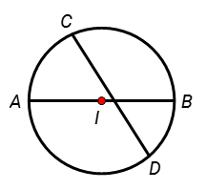  
Kết luận: “Hình tròn tâm I có đường kính là C D và bán kính là I A ” đúng hay sai?

A. Sai.

B. Đúng.

Lời giải:

**Bước 1:**

**Lý thuyết:**  
Tâm, bán kính, đường kính của hình tròn.  
  
Dựa vào hình đã cho ta thấy: Hình tròn tâm I có đường kính là A B và bán kính là I A , C D không phải là đường kính của hình tròn tâm I .  
Vậy kết luận trên sai.  
**Đáp án:**  
Sai.

Câu **10**: [NB]

Bạn hãy chọn đáp án đúng.  
Cho hình tròn tâm O như sau:  
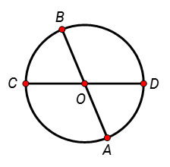  
Biết A B = 6 c m . Trong các khẳng định dưới đây, khẳng định nào đúng?

A. CD=6cm.

B. CD>6cm. C. CD<6cm.

Lời giải:

**Bước 1:**

**Lý thuyết:**  
Tâm, bán kính, đường kính của hình tròn.  
  
Dựa vào hình đã cho ta thấy A B và C D đều là đường kính của hình tròn tâm O .  
Vì trong một hình tròn các bán kính dài bằng nhau và đường kính dài bằng hai lần bán kính nên các đường kính trong một hình tròn cũng bằng nhau. Do đó ta có A B = C D = 6 c m .  
Vậy đáp án đúng là C D = 6 c m .  
**Đáp án:**  
C D = 6 c m .

Câu **11**: [NB]

Bạn hãy chọn đáp án đúng.  
Trong các nhận xét dưới đây, nhận xét nào đúng?

A. Một hình tròn có nhiều bán kính và nhiều đường kính.

B. Một hình tròn chỉ có một bán kính và một đường kính. C. Một hình tròn có nhiều bán kính và chỉ có một đường kính.

Lời giải:

**Bước 1:**

**Lý thuyết:**  
Tâm, bán kính, đường kính của hình tròn.  
  
Vì một hình tròn có nhiều bán kính và đường kính dài bằng hai lần bán kính nên một hình tròn có nhiều đường kính.  
Vậy nhận xét đúng là: Một hình tròn có nhiều bán kính và nhiều đường kính.  
**Đáp án:**  
Một hình tròn có nhiều bán kính và nhiều đường kính.

Câu **12**: [NB]

Bạn hãy chọn đáp án đúng.  
Cho hình sau:  
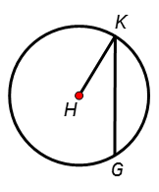  
Hỏi hình tròn trên có phải là hình tròn tâm H bán kính K G không?

A. Có.

B. Không.

Lời giải:

**Bước 1:**

**Lý thuyết:**  
Tâm, bán kính, đường kính của hình tròn.  
  
Dựa vào hình đã cho ta thấy: Hình tròn đã cho là hình tròn tâm H bán kính H K .  
K G không phải là bán kính của hình tròn tâm H .  
Vậy đáp án đúng là “không”.  
**Đáp án:**  
Không.

Câu **13**: [NB]

Bạn hãy điền số thích hợp vào ô trống.  
Cho hình sau:  
Hỏi đường kính của hình tròn tâm I bằng bao nhiêu xăng – ti – mét?  
Trả lời: [[8]] c m .

Lời giải:

**Bước 1:**

**Lý thuyết:**  
Tâm, bán kính, đường kính của hình tròn.  
  
Dựa vào hình ta thấy: hình tròn tâm I có bán kính bằng 4 c m .  
Vì trong một hình tròn, đường kính dài gấp 2 lần bán kính nên đường kính của hình tròn tâm I bằng: 4 × 2 = 8 ( c m )  
Vậy số thích hợp cần điền vào ô trống là 8.  
**Đáp án:**  
8

Câu **14**: [NB]

Bạn hãy điền số thích hợp vào ô trống.  
Cho hình sau:  
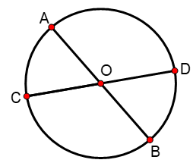  
Biết A B = 4 c m . Khi đó, C D = [[4]] c m .

Lời giải:

**Bước 1:**

**Lý thuyết:**  
Tâm, bán kính, đường kính của hình tròn.  
  
Dựa vào hình đã cho ta thấy A B và C D đều là đường kính của hình tròn tâm O .  
Vì trong một hình tròn các bán kính dài bằng nhau và đường kính dài bằng hai lần bán kính nên các đường kính trong một hình tròn cũng bằng nhau. Do đó ta có:  
A B = C D = 4 c m .  
Vậy số thích hợp cần điền vào ô trống là 4.  
**Đáp án:**  
4

Câu **15**: [NB]

Bạn hãy điền số thích hợp vào ô trống.  
Cho hình tròn tâm I như hình dưới đây:  
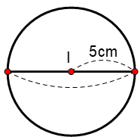  
Hỏi đường kính của hình tròn tâm I bằng bao nhiêu xăng-ti-mét?  
Trả lời: [[10]] c m .

Lời giải:

**Bước 1:**

**Lý thuyết:**  
Tâm, bán kính, đường kính của hình tròn.  
  
Dựa vào hình vẽ ta thấy hình tròn tâm I có bán kính bằng 5 c m .  
Vì trong một hình tròn, đường kính dài gấp 2 lần bán kính nên đường kính của hình tròn tâm I bằng: 5 × 2 = 10 ( c m )  
**Đáp án:**  
10

Câu **16**: [NB]

Bạn hãy chọn đáp án đúng để điền vào ô trống.  
Cho hình tròn tâm O như hình dưới đây:  
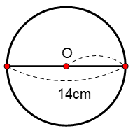  
Hỏi bán kính của hình tròn tâm O bằng bao nhiêu xăng-ti-mét?  
Trả lời: [[7]] c m .

Lời giải:

**Bước 1:**

**Lý thuyết:**  
Tâm, bán kính, đường kính của hình tròn.  
  
Dựa vào hình vẽ ta thấy hình tròn tâm O có đường kính bằng 14 c m .  
Vì trong một hình tròn, đường kính dài gấp 2 lần bán kính nên bán kính của hình tròn tâm O bằng: 14 : 2 = 7 ( c m )  
**Đáp án:**  
7

Câu **17**: [NB]

Bạn hãy chọn **tất cả**đáp án đúng.  
Cho hình sau:  
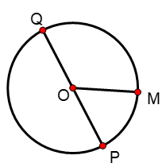  
Khẳng định nào dưới đây đúng?

A. Hình tròn tâm O có bán kính OM.

B. Hình tròn tâm O có đường kính QP.

C. Hình tròn tâm O có đường kính OM. D. Hình tròn tâm O có bán kính QP.

Lời giải:

**Bước 1:**

**Lý thuyết:**  
Tâm, bán kính, đường kính của hình tròn.  
  
Quan sát hình trên ta thấy: Hình tròn tâm O có bán kính O M và đường kính Q P .  
**Đáp án:**  
Hình tròn tâm O có bán kính O M .  
Hình tròn tâm O có đường kính Q P .

Câu **18**: [NB]

Bạn hãy chọn đáp án đúng để điền vào ô trống.  
Cho hình sau:  
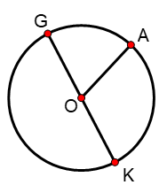  
Hình trên là hình tròn tâm O có bán kính [[OA]] và đường kính [[GK]].

Lời giải:

**Bước 1:**

**Lý thuyết:**  
Tâm, bán kính, đường kính của hình tròn.  
  
Quan sát hình trên ta thấy: Hình tròn tâm O có bán kính O A và đường kính G K .  
Vậy các đáp án đúng cần chọn lần lượt là: O A ; G K  
**Đáp án:**  
O A  
G K

Câu **19**: [NB]

Bạn hãy chọn đáp án đúng để điền vào ô trống.  
Cho hình sau:  
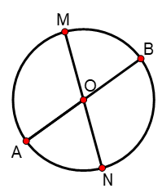  
Biết A B = 10 c m . Khi đó: M N [[<]] 12 c m

Lời giải:

**Bước 1:**

**Lý thuyết:**  
Tâm, bán kính, đường kính của hình tròn.  
  
Dựa vào hình đã cho ta thấy A B và M N đều là đường kính của hình tròn tâm O .  
Vì trong một hình tròn các bán kính dài bằng nhau và đường kính dài bằng hai lần bán kính nên các đường kính trong một hình tròn cũng bằng nhau. Do đó ta có:  
A B = M N = 10 c m .  
Vì 10 c m < 12 c m nên M N < 12 c m .  
Vậy đáp án đúng cần chọn là < .  
**Đáp án:**  
<